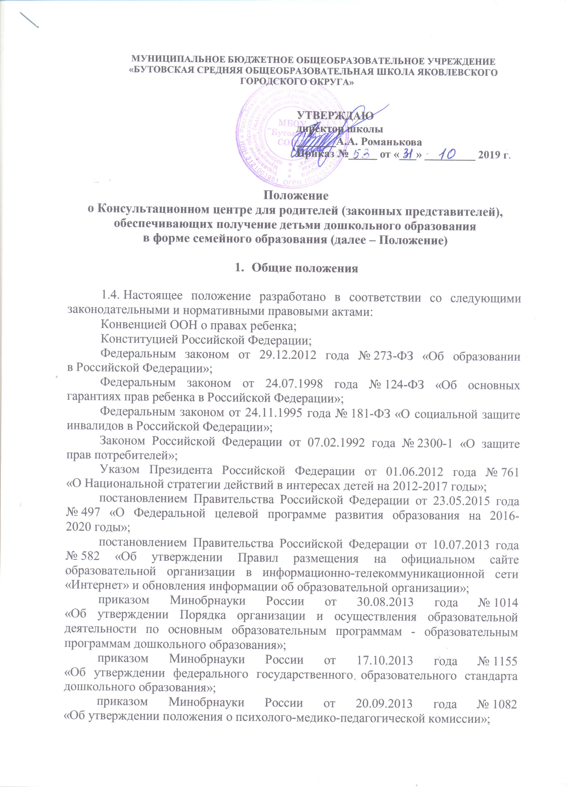

Положение
о Консультационном центре для родителей (законных представителей), обеспечивающих получение детьми дошкольного образования
в форме семейного образования (далее – Положение)

- Общие положения

1.4. Настоящее положение разработано в соответствии со следующими законодательными и нормативными правовыми актами:
Конвенцией ООН о правах ребенка;
Конституцией Российской Федерации;
Федеральным законом от 29.12.2012 года № 273-ФЗ «Об образовании
в Российской Федерации»;
Федеральным законом от 24.07.1998 года № 124-ФЗ «Об основных гарантиях прав ребенка в Российской Федерации»;
Федеральным законом от 24.11.1995 года № 181-ФЗ «О социальной защите инвалидов в Российской Федерации»;
Законом Российской Федерации от 07.02.1992 года № 2300-1 «О защите прав потребителей»;
Указом Президента Российской Федерации от 01.06.2012 года № 761
«О Национальной стратегии действий в интересах детей на 2012-2017 годы»;
постановлением Правительства Российской Федерации от 23.05.2015 года № 497 «О Федеральной целевой программе развития образования на 2016-
2020 годы»;
постановлением Правительства Российской Федерации от 10.07.2013 года № 582 «Об утверждении Правил размещения на официальном сайте образовательной организации в информационно-телекоммуникационной сети «Интернет» и обновления информации об образовательной организации»;
приказом Минобрнауки России от 30.08.2013 года № 1014
«Об утверждении Порядка организации и осуществления образовательной деятельности по основным образовательным программам - образовательным программам дошкольного образования»;
приказом Минобрнауки России от 17.10.2013 года № 1155
«Об утверждении федерального государственного образовательного стандарта дошкольного образования»;
приказом Минобрнауки России от 20.09.2013 года № 1082
«Об утверждении положения о психолого-медико-педагогической комиссии»;
Законом Белгородской области «Об образовании в Белгородской области», принятым Белгородской областной Думой 23.10.2014 года;
постановлением Правительства Белгородской области от 18.02.2013 года № 44-пп «Об утверждении Стратегии действий в интересах детей
в Белгородской области на 2013-2017 годы»;
постановлением Правительства Белгородской области от 25.01.2010 года № 27-пп «Об утверждении Стратегии социально-экономического развития Белгородской области на период до 2025 года»;
постановлением Правительства Белгородской области от 26.10.2013 года
№ 431-пп «Об утверждении Стратегии развития дошкольного, общего
и дополнительного образования Белгородской области на 2013-2020 годы»;
приказом департамента образования области от 04.03.2016 года № 750
«О внесении изменений в План действий («дорожную карту») по обеспечению введения федерального государственного образовательного стандарта дошкольного образования в образовательных организациях области»;
приказом департамента образования области от 30.06.2015 года № 2996
«Об утверждении «дорожной карты» обновления содержания дошкольного образования в Белгородской области»;
приказом департамента образования области от 04.03.2016 года № 756
«Об утверждении «дорожной карты» по обеспечению детей в возрасте до 3 лет программами поддержки раннего развития»,
муниципальным проектом «Организация сети консультационных Центров для родителей (законных представителей) на базе дошкольных образовательных учреждений Яковлевского городского округа».
1.5. Основными задачами Центра являются:
- оказание консультационной помощи родителям (законным представителям) по вопросам обучения и воспитания детей дошкольного возраста;
- создание необходимого информационного и мотивационного полей ранней помощи, активное включение родителей (законных представителей) в целенаправленный развивающий процесс;
- предоставление родителям (законным представителям) информации
по вопросам развития и воспитания ребенка;
- формирование предпосылок для обучения ребенка в организациях дошкольного образования.
1.6. К категориям получателей услуг Центра относятся:
- родители (законные представители) детей раннего и дошкольного возраста, обеспечивающие получение детьми дошкольного образования в форме семейного образования (отсутствует потребность в обеспечении местом в муниципальной дошкольной образовательной организации);
- родители (законные представители) детей раннего и дошкольного возраста, не получающие услуги дошкольного образования в образовательной организации;
- родители (законные представители) детей раннего и дошкольного возраста, получающие услуги дошкольного образования в образовательной организации;
- родители (законные представители) детей-инвалидов и детей
с ограниченными возможностями здоровья.
- Порядок организации деятельности Центра
2.1. Общее руководство и контроль за работой Центра возлагается
на руководителя учреждения.
2.3. К полномочиям руководителя Организации относится:
2.3.1. Издание, утверждение и внесение изменений в необходимые нормативные правовые документы (приказ об открытии Центра, Положение
о деятельности Центра, договор с родителями, должностные инструкции
и дополнение к трудовым договорам сотрудников и т.д). В приказе об открытии Центра руководитель определяет лицо, ответственное за организацию его деятельности.
2.4. К полномочиям руководителя Центра относится:
2.4.1. Ведение Журнала учета родителей (законных представителей), получающих Помощь в Центре.
2.4.2. Ведение Журнала регистрации запросов.
2.4.3. Распределение запросов в соответствии с содержанием для подготовки консультаций специалистами и определение сроков их исполнения.
2.4.5. Определение форм работы по предоставлению Помощи.
2.4.6. Перенаправление обращения в случае необходимости в базовый «опорный» Консультационный Центр (Приложение 1).
2.4.7. Анализ результативности деятельности Центра.
2.4.8. Осуществление размещения на официальном сайте учреждения информации о наличии Центра, режиме его работы, порядке предоставления Помощи и иных дополнительных сведений (перечня специалистов Центра, формы запроса.

3. Порядок оказания Помощи
родителям (законным представителям) в Центре
3.1. Помощь в Центре предоставляется родителям (законным представителям) на бесплатной основе.
3.2. Родители (законные представители) могут получить Помощь в Центре как однократно, так и многократно.
3.3. Сотрудники Центра осуществляют включение родителей в целенаправленный развивающий процесс посредством информирования (как в очной, так и в дистанционной форме) о физиологических и психологических особенностях развития ребенка, существующих механизмах ранней помощи.
3.4. В зависимости от выбранных функций специалистами Центра используются как очные, так и дистанционные формы работы: семинар, дискуссия, индивидуальные и групповые консультации, мастер-класс, игровой сеанс, творческое задание и т.п.
3.5. Для предоставления Помощи в рамках личного приема заявитель должен иметь при себе документ, удостоверяющий личность с подтверждением статуса родителя (законного представителя) несовершеннолетнего ребенка:
- для граждан Российской Федерации – паспорт гражданина Российской Федерации или документ, его заменяющий;
- для иностранных граждан – паспорт иностранного гражданина либо иной документ, установленный федеральным законодательством или признаваемый
в соответствии с международным договором Российской Федерации в качестве документа, удостоверяющего личность иностранного гражданина в Российской Федерации;
- для лиц без гражданства – документ, выданный иностранным государством и признаваемый в соответствии с международным договором Российской Федерации в качестве документа, удостоверяющего личность лица без гражданства, разрешение на временное проживание, вид на жительство, а также иные документы, предусмотренные федеральным законодательством или признаваемые в соответствии с международным договором Российской Федерации в качестве документа, удостоверяющего личность лица без гражданства в Российской Федерации.
3.7. Порядок оказания Помощи родителям (законным представителям) включает в себя:
- беседу с родителем (законным представителем) в ходе личного приема или переписки (в случае дистанционно обращения), в процессе которой устанавливается проблема;
- занесение поступившего в различной форме (через официальный сайт,
по телефону, при личном общении) запроса в Журнал регистрации запросов Центра (с указанием следующей информации: Ф.И.О. заявителя, адрес, выбранный для взаимодействия, фамилию, имя и возраст ребенка, проблема) с отметкой руководителя Центра об ответственных за исполнение запросов и сроках
их исполнения;
- занесение сведений о семье в Журнал учета родителей (законных представителей), получающих Помощь в Центре (при первичном обращении);
- информирование родителя в рамках личного приема или дистанционно
(в случае обращения по телефону или электронной почте) о возможности организации неоднократного взаимодействия со специалистами Центра, знакомство с графиком работы Центра и планируемыми мероприятиями;
- получение разрешения родителя (законного представителя) в случае необходимости организации педагогической и (или) психологической диагностики ребенка;
- непосредственное осуществление консультирования в различных формах, определенных руководителем Центра или родителями (законными представителями) в запросе. Консультирование родителей (законных представителей) может проводиться одним или несколькими специалистами одновременно.
3.8. Оформление запроса в Журнале регистрации запросов Центра является юридическим фактом для возникновения отношений по оказанию Помощи.
3.9. В случае необходимости длительной подготовки и участия нескольких специалистов в подготовке ответа на запрос родителя (законного представителя) срок их исполнения увеличивается до 5 рабочих дней. В адрес родителя (законного представителя) направляется письменный ответ или, в случае,
если требуется личное присутствие родителя (законного представителя), направляется приглашение с указанием даты, времени и места консультации
(по предварительному согласованию).
3.10. Не подлежат рассмотрению:
- запросы, в содержании которых используются нецензурные или оскорбительные выражения или угрозы в адрес специалистов Центра;
- запросы, не содержащие адреса обратной связи (домашний адрес, e-mail или номер телефона в зависимости от выбранной формы консультирования).

Приложение 1
БЛАНК ЗАПРОСА

Ф.И.О. родителя (законного представителя)
Домашний адрес, e-mail или номер телефона для обратной связи
Фамилия, имя ребенка, возраст

Суть вопроса (описание проблемы)

